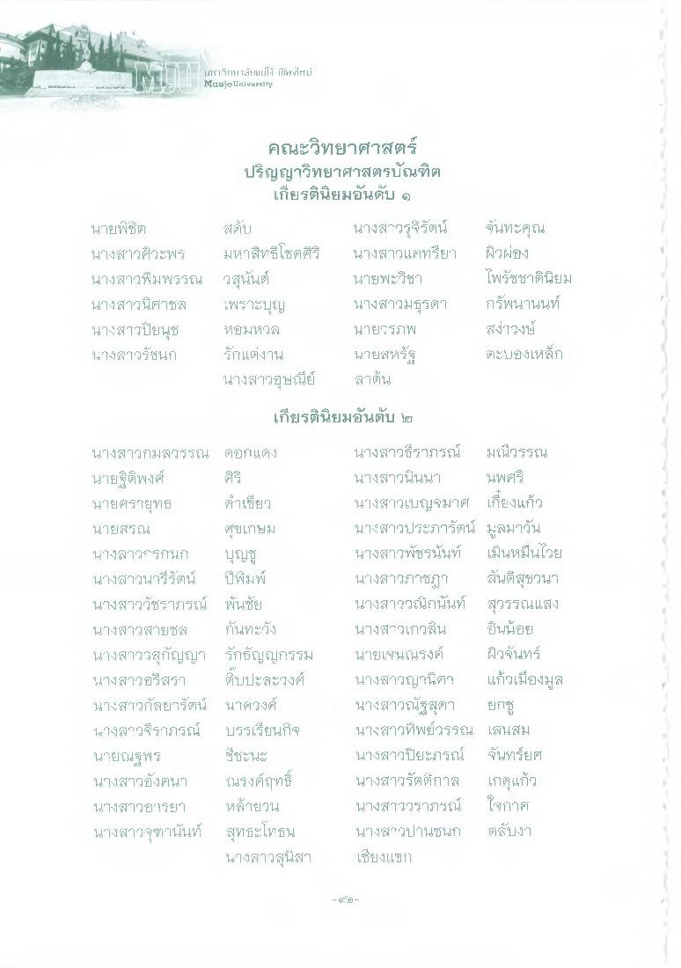
มาเรีย 1สัยแม่โจ้ ***ใหม่ Maejo Calversity
นายพิชิต นางสาวศิวะพร นางสาวพิมพรรณ นางสาวนิศาชล นางสาวปิยนุช นางสาวรัชนก
คณะวิทยาศาสตร์ ปริญญาวิทยาศาสตรบัณฑิต
เกียรตินิยมอันดับ ๑ มีใบ
นางสาวรุจิรัตน์ มหาสิทธิโชคศิริ นางสาวแคทรียา สุนั้นต์
นายพะวิชา เพราะบุญ นางสาวมธุรดา หอมหอ
นายราม รักแต่งาน นายสหรัฐ นางสาวอุษณีย์ สาต้น
ขึ้นทะคุณ ผิวผ่อง ไพรัชชาตินิยม กรัพนานนท์ สง่าวงษ์ ตะบองเหล็ก
เกียรตินิยมอันดับ ๒
นางสาวกมลวรรณ ดอกแดง นายฐิติพงศ์ ศรี นายศรายุทธ คําเขียว นายสรณ
#ขเกษม นางสาวกรกนก บุญชู นางสาวนารีรัตน์ ปีพิมพ์ นางสาววัชรากรณ์ พันชัย นางสาวสายซล กันทะวัง นางสาววสุกัญญา รักธัญญกรรม นางสาวอริสรา ตบปะสะวงศ์ นางสาวกัลยารัตน์ นายวงศ์ นางสาวจีราภรณ์ บรรเรียนกิจ นายณฐพร
ซซะนะ นางสาวอังคนา ณรงค์ฤทธิ์ นางสาวอารยา หล้ายวน นางสาวจุฑานันท์ สุทธะโทธน
นางสาวสุนิสา
นางสาวชราภรณ์ มณีวรรณ นางสาวนินนา นพศรี นางสาวเบญจมาศ เกี่ยงแก้ว นางสาวประภารัตน์ มูลมาวัน นางสาวพัชรนันท์ เป็นหมื่นไวย นางสาวภาชฎา สันติสุขวนา นางสาววนิกนั้นท์ สุวรรณแสง นางสาวเกวลิ้น ขึ้นน้อย นายเจนณรงค์ ผิวจันทร์ นางสาวญาณิศา แก้วเมืองมูล นางสาวณัฐสุตา ยก นางสาวทิพย์วรรณ เส้นสม นางสาวปิยะภรณ์ จันทร์ยศ นางสาวรัตติกาล เกตุแก้ว นางสาววราภรณ์
ใจกาศ นางสาวปานชนก (ตลับงา เชียงแซบ
- - -
-

